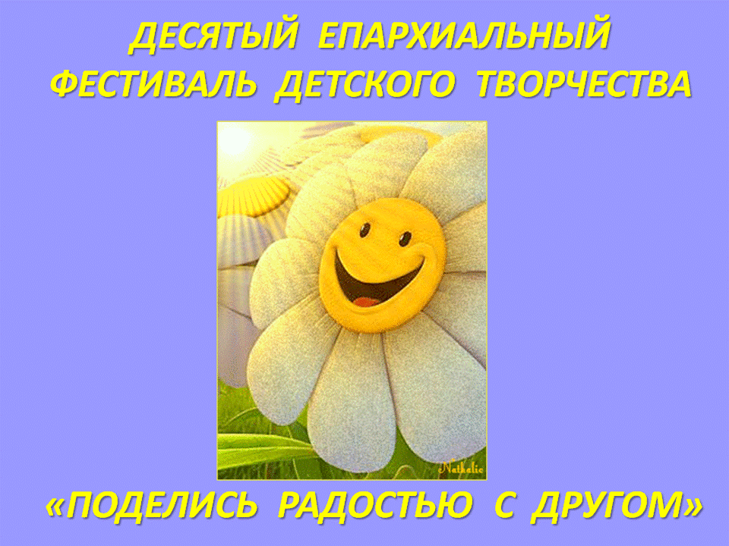 | ПРОГРАММА ПРОВЕДЕНИЯ  Х ЕПАРХИАЛЬНОГО ФЕСТИВАЛЯ ДЕТСКОГО ТВОРЧЕСТВА  «ПОДЕЛИСЬ РАДОСТЬЮ  С ДРУГОМ»  23 ноября  (группа до 10лет) | 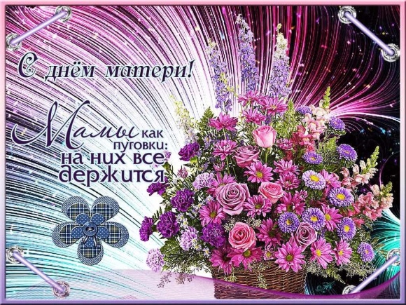

11.30 – РЕГИСТРАЦИЯ УЧАСТНИКОВ
12.00 – НАЧАЛО КОНЦЕРТНОЙ ПРОГРАММЫ

№ | ШКОЛА | ВЫСТУПЛЕНИЕ
1. | Младшая группа воскресной школы храма прп. Серафима Саровского  Директор школы Шилова М.А. | Муз. Ю.Пастернака в обработке Е. Назарова,  сл. К. Пастернак «Песня про ангелов»  Стихи «Любит Бог цветы…»  Муз. и сл. Л. Абелян «Песня про хомячка»  Музыкальный руководитель Николаева Е.Ю. Концертмейстер Новичкова И.С.
2. | Воскресная школа храма Свято-Троицкого кафедрального собора  г. Саратова  Руководитель свящ. Александр Станотин | «Покров»  «Бог создал в начале небо»  Музыкальный руководитель Кашкина А.Е.
3. | Коллектив народного танца «Забавушка» АНО «Детский развивающий центр «Колосок»  Директор протоиерей Алексий Абрамов  Зам. директора Абрамова У.В. | Танец «Русские Узоры»  Руководитель Светличная И.М.  Песня «Взмахни крылами, Русь». Исполняет Кудрявцева София.  Руководитель Гайдук Л.В.
4. | Творческий коллектив воскресной школы Свято-Никольского монастыря г.Саратов  Руководитель Прокофьева И. Г. | Постановка по сказке Татьяны Шороховой «Принцесса Клюковка»
5. | Воскресная школа храма  Сошествия Святого Духа г. Саратов  Руководитель Бирюкова П. В. | Монах Варнава Санин «Рождество Христово или Лучший подарок»  Сл. и муз. В. Шишкарев Песня «В ночном саду»  Художественный руководитель  Музафарова Н.В.
6. | Коллектив народного танца «Забавушка» Детский центр «Колосок» | Танец «Ну, а если не лениться»  Руководитель Светличная И. М.
7. | Воскресная школа Свято-Алексиевского монастыря г. Саратов  Руководитель Штокгамер Е. Д. | Русская народная песня «Раз прислал мне барин чаю»  Русская народная песня «Жил я у барина»  Музыкальный руководитель Кучеренко А.А.
8. | Танцевальный коллектив воскресной школы храма преподобного Сергия Радонежского г. Саратов  Руководитель школы Прыгина К.С. | Танец с платочками  Руководитель Прыгина К. С.  Детский хор воскресной школы  Песня «Рядом с нами Ангелы»  Музыкальный руководитель Леухина С.В.
9. | Воскресная школа храма святителей Василия Великого, Григория Богослова и Иоанна Златоустого г. Саратов  Руководитель Заварзина М. В. | Монах Варнава (Санин) «Рождество Христово или Лучший подарок»  Исполняет Штефанов Артём  Д.Г. Тюрк Пьеса. (или Эстонская народная песня) Фортепиано.  Исполняет Сажнёва Мария
10. | Хоровой коллектив воскресной школы храма святой равноапостольной Марии Магдалины г. Саратов  Руководитель школы Архипова Л.Ю. | Сестры Зайцевы «Покров Богородицы»  Музыкальный руководитель Маякова Т.В.
11. | Младшая группа  Свято-Романовской детской православной хоровой школы  при храме Покрова Пресвятой Богородицы г. Саратов  Руководитель школы Коробов М.А. | Песнь о вещем Олеге  Греческий напев «Прославленье»  «Курица» сл. К. Чуковского, муз. Г. Горшковой  Хормейстер Занорина М.Н.  Концертмейстер Растегаев В.К.
12 | Воскресная школа храма апостола и евангелиста Иоанна Богослова  Руководитель Гришина М. П. | «Таинственный сад»  Исполняют Федорищева Юлия (фортепиано) и Виктория (флейта)
13. | Ансамбль родителей  Свято-Романовской детской православной хоровой школы  при храме Покрова Пресвятой Богородицы г. Саратов | «Дева Богородица» сл. народные, муз. Э. Шарониной  «Город детства» сл. и муз. Франка Миллера  Хормейстер Занорина М.Н.  Концертмейстер Растегаев В. К.

13.30 – НАГРАЖДЕНИЕ УЧАСТНИКОВ ФЕСТИВАЛЯ

